

**杭州电子科技大学**

**《编译原理课程实践》**

**实验报告**

题 目： 正规表达式转NFA实现

学 院： 卓越学院

专 业： 计算机科学与技术

班 级： 23186211

学 号： 23050817

姓 名： 吴锴

完成日期： 2024-10-30

1. **实验目的**

1. 掌握正规表达式与有限⾃动机的基本概念和转换⽅法。

2. 了解⾮确定有限⾃动机（NFA）的构建过程。

3. 熟悉编程实现正规表达式到NFA转换的算法。

4. 提⾼编程能⼒和算法设计的技能。

1. **实验内容与实验要求**

1. 理论背景：正规表达式是⼀种⽤于描述词法单元的形式化表示法，⽽NFA是⼀种⽤于词法分析的状态机。正规 表达式可以通过算法转化为NFA，从⽽实现对字符串的模式匹配。

2. 任务描述：实现正规表达式到NFA的转换算法，并验证⽣成的NFA对给定输⼊字符串的接受性。同时，设计适 合NFA的数据结构，为后续NFA转DFA、DFA最⼩化等实验任务提供基础⽀持。

3. ** 实验步骤**： 解析输⼊的正规表达式。 构建对应的NFA，包括处理基本符号、连接、并联（或操作）、闭包（星号操作）等运算。 设计并实现合理的数据结构表示NFA，如状态集合、转移关系、初始状态和接受状态。 对NFA进⾏模拟，验证其是否接受给定的输⼊字符串。

4. 案例分析：给定⼀个简单的正规表达式（如a(b|c)* ），⼿动推导其NFA，并⽤程序实现⾃动⽣成NFA的过程。

1. **设计方案与算法描述**

首先将输入的正则表达式字符之间通过“^”连接，随后转变为后缀表达式，使用Thompson算法将其分解为基本操作，之后对每个符号做不同的处理，实现NFA之间的拼接、并联、闭包操作，逐步合并完成NFA的构建。

1. **测试结果**

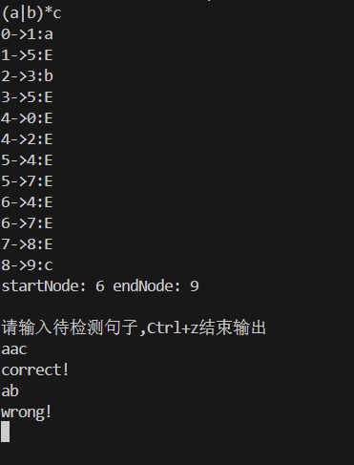

1. **源代码**

见附录文件中的REX2NFA